FlexBüro: CRM und Auftragsbearbeitung ganz individuell

FlexBüro von Bachmann Support ist eine Komplettsoftware für KMU und Selbstständige. Damit können grosse und kleine Firmen mit einer individuell anpassbaren Software arbeiten und schnell Offerten, Lieferscheine und Rechnungen schreiben.

Ein Kunde ist umgezogen, ein anderer hat noch nicht bezahlt? Für einige KMU ist das ein grosser Stress, für andere ein Aufwand von wenigen Minuten. FlexBüro heisst die Software, die es Firmen ermöglicht, ganz individuell Adressen zu verwalten sowie Offerten, Lieferscheine und Rechnungen zu schreiben. Der Vorteil von FlexBüro? Kunden können sich aufs Kerngeschäft statt um die Administration kümmern.

So individuell wie jede Firma

Das Clevere an FlexBüro ist, dass die Software anpassbar ist. Bruno Bachmann, Geschäftsführer von Bachmann Support erklärt: «Kunden können aus über 20 Modulen wählen. Von der Aboverwaltung über die Finanzbuchhaltungsintegration bis zur Bestellverarbeitung von Webshops ist alles möglich.» FlexBüro bietet genau diejenigen Dienstleistungen, die der Kunde benötigt.

Zusätzlich bietet FlexBüro ganz individuelle Lösungen an. Ein Kunde kann sein CI/CD integrieren und eigene Zusatzfunktionen programmieren lassen. Weil Bachmann Support die Software selbst entwickelt hat, kann die Firma Kundenwünsche problemlos implementieren.

Auf Wunsch mit Hosting

Serverhardware und -software ist teuer in der Anschaffung. Indem KMU das Hosting an FlexBüro auslagern, können sie sich aufs Kerngeschäft konzentrieren und profitieren von planbaren, tiefen Kosten. Das Hosting ist als lokale Lösung oder in der Cloud erhältlich – dabei kümmert sich Bachmann Support auch ums Backup der Daten.

Für diese Branchen eignet sich FlexBüro

Weil FlexBüro sich so individuell an die Bedürfnisse jeder Firma anpassen lässt, eignet sich die Software für unzählige Branchen. «Dienstleistungsbetriebe gehören genauso zu unseren Kunden wie Stiftungen und soziale Institutionen, aber auch der Fachhandel, Handwerksbetriebe, Agenturen oder Architekten», meint Bruno Bachmann.
Über Bachmann Support GmbH
Bachmann Support GmbH hat sich auf die Entwicklung innovativer und leistungsfähiger Softwarelösungen spezialisiert. Das Unternehmen ist Ansprechpartner für KMU wie Handwerker, Handelsbetriebe, Fotografen, Anwälte, Berater, PR-Agenturen u. v. m. – auch für massgeschneiderte FileMaker- oder Weblösungen. Bachmann Support GmbH ist in der Lage, spezifische Kundenbedürfnisse bei der Softwareentwicklung zu berücksichtigen. Langfristige Kundenbeziehungen belegen den Erfolg des Unternehmens.

Pressekontakt
Bachmann Support GmbH
Gaby Schwendener
Imkerstrasse 7
8610 Uster
Tel: +41 44 994 23 94
E-Mail: gaby.schwendener@bachmann-support.ch
www.bachmann-support.ch

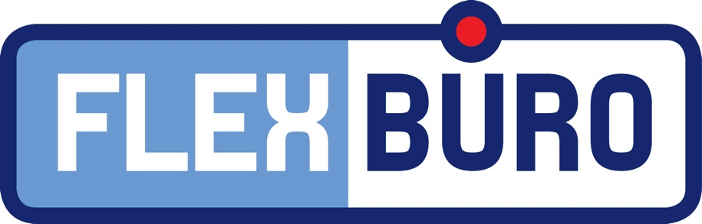
Wörter: 278
Zeichen (ohne Leerzeichen) 1’784
Zeichen (mit Leerzeichen) 2’054
Absätze 10
Zeilen 41

